Sample Code & 作業內容

請至以下Kaggle競賽平台期中考連結參加考試，請按join competition加入測驗

並將任一次提交完成畫面截圖，上傳到github並回到官網完成提交。

[**https://www.kaggle.com/t/6759f0194d9145058a17cc6f88982c24**](https://www.kaggle.com/t/6759f0194d9145058a17cc6f88982c24)

競賽頁面

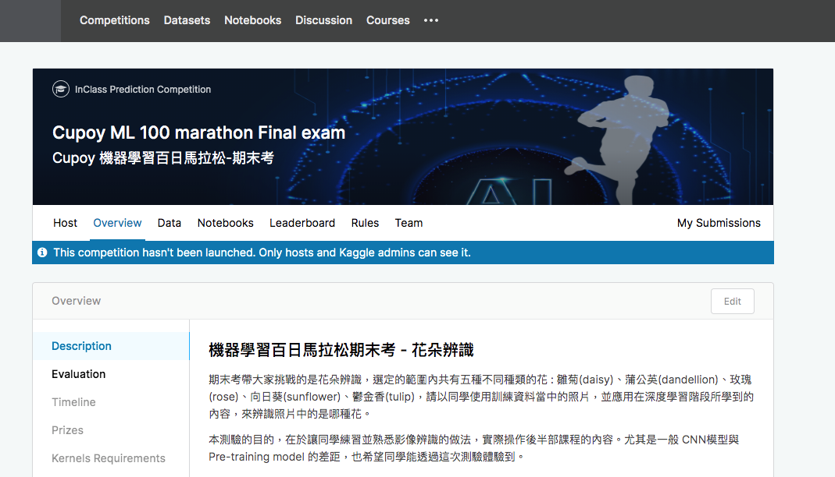

Overview頁面底下有Evaluation評分標準規則可看

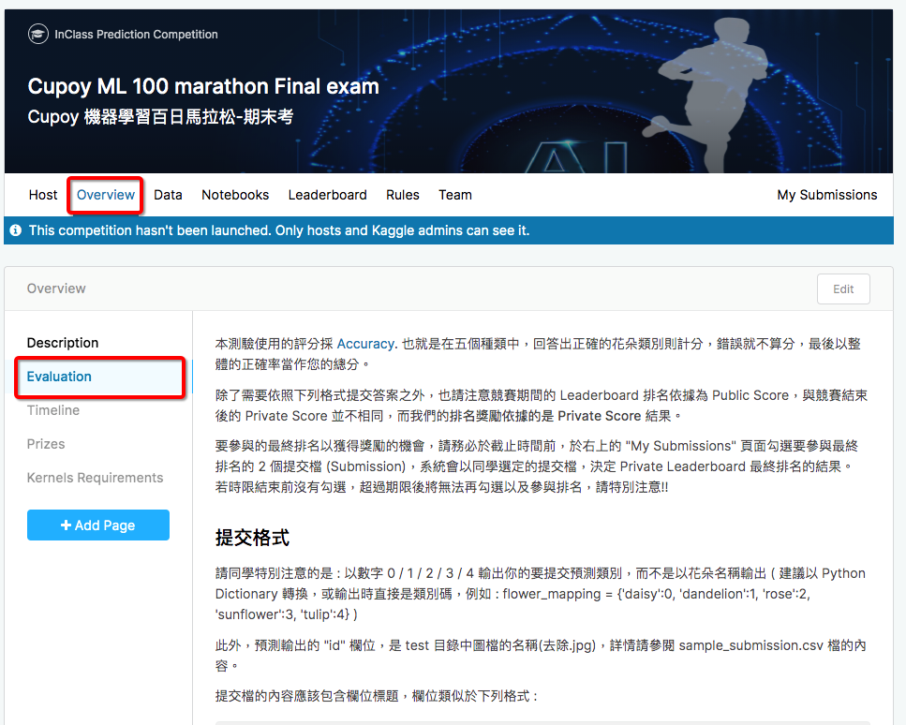

使用與參考資料可於Data頁面觀看下載

